KHBD môn Tiếng Việt
Họ và tên : Vũ Thị Hải Yến
BÀI 17: VẼ MÀU
I. Yêu cầu cần đạt
1. Kiến thức, kĩ năng:
- Đọc đúng và diễn cảm bài thơ Vẽ màu, biết nhấn giọng vào những từ ngữ cần thiết để thể hiện cảm xúc, suy nghĩ của bạn nhỏ khi vẽ tranh.
- Nhận biết được màu sắc của các sự vật, cách gọi màu sắc của sự vật trong bài thơ; nhận xét được đặc điểm, cách gợi màu sắc của sự vật cùng những cảm xúc, suy nghĩ của bạn nhỏ. Hiểu điều tác giả muốn nói qua bài thơ: Cần trân trọng, phát huy năng lực tưởng tượng, sáng tạo của mỗi cá nhân.
2. Năng lực:
- Năng lực giao tiếp hợp tác , giải quyết vấn đề sáng tạo
- Hình thành, phát triển năng lực ngôn ngữ và năng lực văn học (biết cảm nhận về câu hay trong bài đọc).
3. Phẩm chất:
- Phẩm chất nhân ái: Thông qua bài thơ, biết thể hiện sự trân trọng những sáng tạo của bản thân, bạn bè và những người xung quanh.
- Phẩm chất chăm chỉ: Có ý thức tự giác tập đọc, trả lời các câu hỏi.
- Phẩm chất trách nhiệm: Biết giữ trật tự, lắng nghe và học tập nghiêm túc.
II. Đồ dùng dạy học
Tranh ảnh, PHT
III. Các hoạt động dạy học chủ yếu
Hoạt động của giáo viên | Hoạt động của học sinh
1.Hoạt động mở đầu ( 3 – 5’)  a. Khởi động:  GV cho HS hát múa theo nhạc  b. Ôn bài:  - GV mời HS đọc 1 đoạn bài “Trước ngày xa quê”  - GV yêu cầu HS trả lời câu hỏi: Vì sao bạn nhỏ không muốn xa quê?  c. Kết nối:  - GV giới thiệu chủ điểm: Niềm vui sáng tạo.  - Yêu cầu HS quan sát tranh chủ điểm và cho biết tranh nói với em điều gì về chủ điểm?  - Cho HS giới thiệu về 1 bức tranh em vẽ.  - GV giới thiệu bài: Vẽ màu  -> GV yêu cầu HS nhắc tên bài, GV ghi bảng. | - HS khởi độ  ng theo nhạc  - HS đọc bài, trả lời câu hỏi  - HS nghe  - HS giới thiệu  - HS ghi vở
2. Hoạt động khám phá (25-27’)  Hoạt động 1:Đọc đúng ( 8-10’_)  - GV đọc mẫu cả bài. Yêu cầu HS đọc thầm, chia đoạn.  - GV yêu cầu 1- 2 HS chia đoạn , GV chốt đoạn. Bài chia 5 đoạn tương ứng với 5 khổ thơ  - GV gọi HS đọc nối tiếp đoạn  - GV cho HS thảo luận nhóm 4 để tìm từ khó phát âm, nhịp thơ.  - HD HS luyện đọc từng đoạn:  Khổ 1:  + GV hướng dẫn HS đọc các từ khó, câu thơ chứa từ khó :nhuộm , lá, làm.  + GV hướng dẫn đọc đoạn : Đọc to , rõ ràng, đúng các từ khó mà cô đã hướng dẫn, ngắt nghỉ đúng chỗ.Nhịp 2/3 3/2  + GV gọi 1 HS đọc lại khổ thơ  Khổ 2:  + Gọi HS đọc đoạn 2  ? Khi đọc khổ 2 em cần lưu ý gì?( nắng vàng)  + GV hướng dẫn đọc đoạn : Đọc to , rõ ràng, chú ý đọc đúng các từ khó mà cô đã hướng dẫn.  + Gọi HS khác đọc lại toàn đoạn .  Khổ 3:  + GV hướng dẫn HS đọc các từ khó, câu chứa từ khó : này, nói  + GV hướng dẫn đọc đoạn : Đọc to , rõ ràng, đúng các từ khó mà cô đã hướng dẫn, ngắt nghỉ đúng chỗ.  + GV gọi 1 HS đọc lại khổ thơ  Khổ 4:  + GV hướng dẫn HS đọc các từ khó, câu chứa từ khó : nâu, lên  + GV hướng dẫn đọc đoạn : Đọc to , rõ ràng, đúng các từ khó mà cô đã hướng dẫn, ngắt nghỉ đúng chỗ.  + Hướng dẫn HS giải nghĩa từ “ đại ngàn”  + GV gọi 1 HS đọc lại khổ thơ  Khổ 5: đọc đúng : muôn nơi  - GV tổ chức cho HS đọc nhóm đôi.  - GV HD HS đọc cả bài.  - Gọi 1 HS đọc toàn bài . Yêu cầu HS khác nhận xét. GV nhận xét.  - GV đọc mẫu 1 lần toàn bài .  => GV chuyển ý sang phần tìm hiểu bài | - HS lắng nghe.  - HS chia đoạn.  - HS dùng bút chì đánh dấu SGK  - 5 HS đọc nối tiếp 5 khổ  - HS thảo luận nhóm 4  - HS luyện đọc từ khó.  - HS nghe  - HS đọc khổ 1  - HS luyện đọc từ khó.  - HS nghe  - HS đọc khổ 2  - HS luyện đọc từ khó.  - HS nghe  - HS đọc khổ 3  - HS luyện đọc từ khó.  - Giải thích từ đại ngàn  - HS nghe  - HS đọc khổ 4  - HS đọc khổ 5  - HS đọc N2  - HS đọc toán bài  - HS nghe GV đọc
Hoạt động 2: Tìm ( 8-10)  - GV gọi HS đọc câu hỏi 1?  - Câu 1: GV yêu cầu HS dùng bút chì tìm và gạch chân các từ ngữ chỉ màu sắc cho mỗi sự vật yêu cầu trong câu hỏi 1.  - GV soi phiếu bài tập nhận xét.  - GV hỗ trợ HS gặp khó khăn, lưu ý rèn cách trả lời đầy đủ câu.  - Câu 2: Các khổ thơ 2,3,4 nói về màu sắc của các cảnh vật ở những thời điểm nào?  - Yêu cầu thảo luận theo cặp  - GV nhận xét, tuyên dương  Câu 3: Theo em bạn nhỏ muốn nói gì qua 2 dòng thơ: “Em tô thêm màu trắng/ Trên tóc mẹ sương rơi.”?  -Yêu cầu HS thảo luận nhóm  Câu 4: Nếu được vẽ một bức tranh với đề tài tự chọn em sẽ vẽ gì? Em sẽ chọn màu nào để vẽ? Vì sao?  - GV dẫn dắt, khuyến khích sự sáng tạo của HS)  - GV nhận xét, tuyên dương  ? Các em cũng như bạn nhỏ trong tranh đã làm thế nào để có thể vẽ nên được những bức tranh đẹp, màu sắc tươi tắn?  - GV mời HS nêu nội dung bài.  - GV nhận xét và chốt:  - GV nhận xét, tuyên dương | - HS tìm trong bài thơ các từ ngữ chỉ màu sắc cho các sự vật dưới đây: ...  - HS làm cá nhân.  - HS thảo luận nhóm 2 và hoàn thành phiếu bài tập.  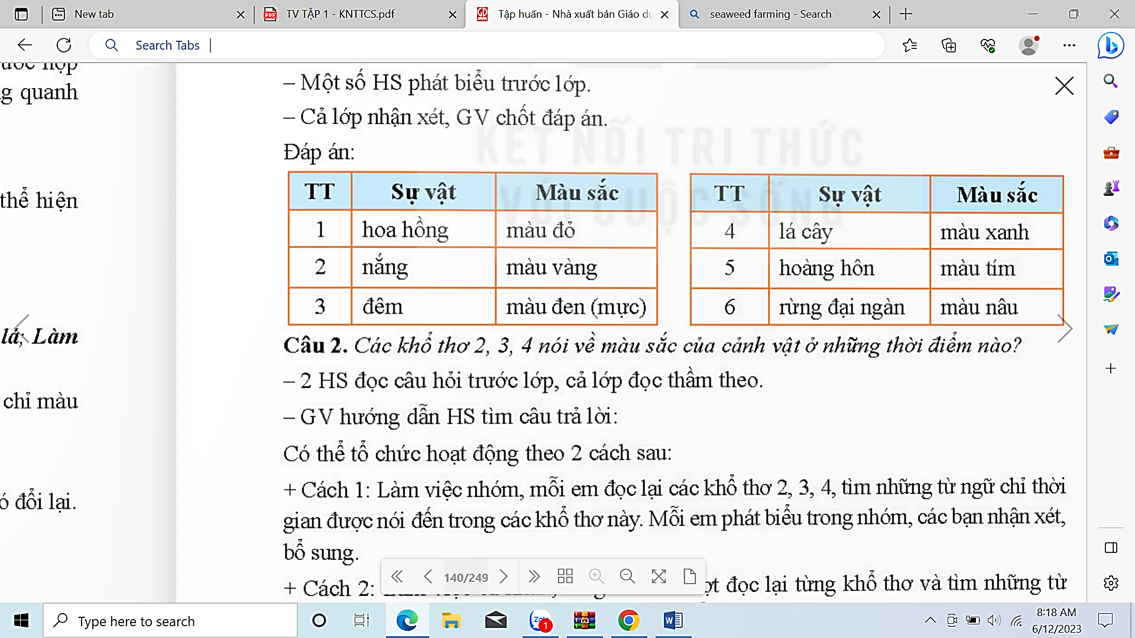  - HS suy nghĩ cá nhân và trao đổi nhóm 2 nêu ý kiến.  + Khổ thơ thứ 2 nói về màu sắc của cảnh vật ở thời điểm buổi sáng (vì có từ bình minh)  + Khổ thơ thứ 3 nói về màu sắc của cảnh vật ở thời điểm buổi chiều (vì có từ hoàng hôn)  + Khổ thơ thứ 4 nói về màu sắc của cảnh vật ở thời điểm buổi đêm (vì có đêm)  - Khi bạn nhỏ tô thêm màu trắng trên tóc mẹ có lẽ bạn nhỏ đã nghĩ rằng mẹ bạn nhỏ đã già, tóc đã điểm bạc, mái tóc mẹ nói lên sự vất vả của mẹ. Bạn nhỏ rất yêu và thương mẹ.  – HS nêu ý tưởng và giới thiệu về bức tranh của mình đã tưởng tượng và vẽ. Giải thích lí do chọn đề tài và màu sắc tô trong tranh.  - HS: chúng em quan sát kĩ cảnh vật thiên nhiên, tưởng tượng, sáng tạo qua đó nói lên ước mơ tình yêu thiên nhiên, yêu cuộc sống và yêu co  - Bài thơ là sự tưởng tượng , khám phá về màu sắc của bạn nhỏ khi ngồi trước hộp màu và giá vẽ
Hoạt động 3: Luyện đọc lại( 6-8’)  - Yêu cầu HS thảo luận nhóm 4 tìm giọng đọc diễn cảm cho từng khổ.  -> GV chốt  + K1: giọng tươi vui , nhấn giọng từ đỏ, nhuộm bừng, xanh, làm mát  +K2: nhấn giọng từ treo, thả, mang, đầy  +K3: nhấn giọng từ tím, tặng,biết nói, biển bíếc…  - Cho HS luyện đọc diễn cảm nhóm đôi.  - Gọi 1 nhóm đọc diễn cảm  - Tố chức cho HS thi đọc diễn cảm  - GV hướng dẫn đọc diễn cảm cả bài:  Đọc diễn cảm ngắt, nghỉ theo nhịp thơ, nhấn giọng các từ ngữ chỉ màu sắc (màu đỏ, màu xanh, nắng vàng,áo tím…), thể hiện cảm xúc vui tươi, hồn nhiên của bạn nhỏ  - GV đọc mẫu  - Gọi 1 HS đọc diễn cảm cả bài  - Hướng dẫn HS đọc thuộc lòng bài thơ | - HS thảo luận , tìm giọng đọc diễn cảm cho từng đoạn  - HS luyện đọc diễn cảm theo nhóm đôi.  - 1 nhóm đọc  - HS thi đọc diễn cảm đoạn mình thích.  - HS nghe  - HS đọc diễn cảm cả bài  - HS nhẩm thuộc lòng bài thơ
3.Củng cố, dặn dò ( 2-3’)  ? Em học được gì qua bài đọc hôm nay?  - Qua bài thơ, em cảm nhận được điều gì về tình cảm của bạn nhỏ với mẹ? Em đã làm gì để thể hiện tình cảm của mình đối với mẹ?  - Em có nhận xét gì về mình và bạn trong tiết học ngày hôm nay?  - GV nhận xét tiết học và giao nhiệm vụ về nhà chuẩn bị bài sau “Đồng cỏ nở hoa” | - HS trả lời  - HS nêu  - HS nghe

